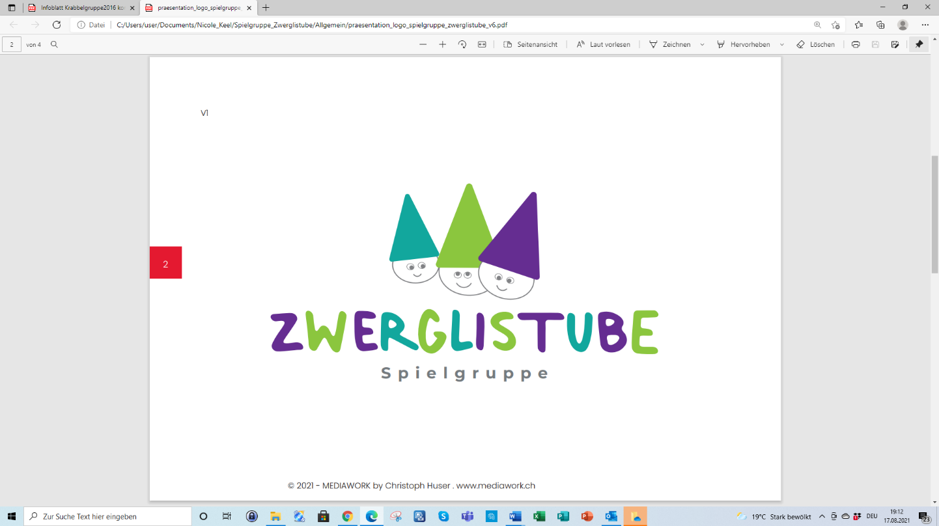

**Personalblatt   
für Spielgruppen Kinder der Zwerglistube 2024 / 2025**

**Personalien**

|  |
| --- |
| Spielgruppentag:  Name:  Vorname (Kind):  Vorname (Mutter):  Vorname (Vater):  Adresse:  PLZ/Ort:  Email-Adresse:  Geb. Kind:  Telefon 1:  Telefon 2:  Hausarzt:  Krankheiten:  Allergien:  Bemerkungen: |

* Auszug aus den Statuten: Falls Eltern ihre angemeldeten Kinder wieder von der Spielgruppe abmelden, wird eine Gebühr von **CHF 100.00** erhoben.

**Einwilligung zur Publikationen von Fotos der Kinder**

Wir publizieren Fotos ohne Nennung der Namen auf unserer Webseite, im Allgemeinen Anzeiger und allgemeine Werbung für die Spielgruppe. Wir bitten Sie um Erlaubnis, Fotos Ihrer Kinder ohne ausdrückliche Nachfrage verwenden zu dürfen.

* **JA, wir sind einverstanden das Fotos publiziert werden.**
* **NEIN, wir sind nicht einverstanden.**

**Wir bitten Sie dieses Personalblatt zusammen mit der Anmeldung abzugeben.**

**Diese Daten werden vertraulich behandelt und nach dem Spielgruppenjahr vernichtet.**

**Ort/Datum: _______________________ Unterschrift: ____________________________**